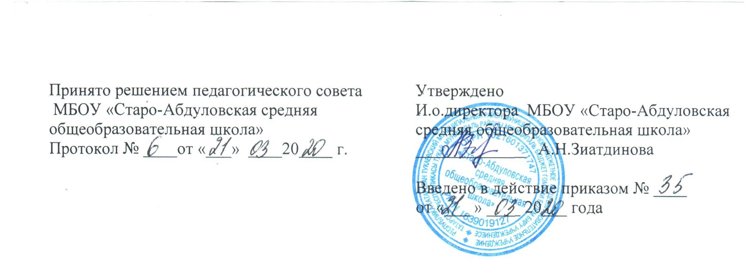ПОЛОЖЕНИЕ

О ДРУЖИНАХ ЮНЫХ ПОЖАРНЫХ (ДЮП).

I.ОБЩИЕ ПОЛОЖЕНИЯ.

- Дружины юных пожарных – добровольные объединения школьников, которые создаются с целью воспитания у них мужества, гражданственности, находчивости, бережного отношения к
социалистической собственности, коллективизма и творчества, а также физической закладки,
профессиональной ориентации.

- Основными задачами дружин юных пожарных являются:

а) активное содействие школе в воспитании учащихся, их всестороннем развитии,
выработке у школьников активной жизненной позиции;
б) оказание практической помощи взрослым в сохранении социалистической собственности,
жизни, здоровья и имущества граждан от пожаров;

в) овладение основами пожарного дела, умениями и навыками по предупреждению и тушению пожаров, оказанию первой помощи пострадавшим на пожаре.

г) Организация и проведение рейдов, проверок противопожарного состояния в образовательном
учреждении МБОУ "Старо-Абдуловская СОШ»
д) Проведение массово-разъяснительной работы среди учащихся по предупреждению

пожаров и под руководством инспектора Государственной противопожарной службы, участие в проведении пожарно-профилактических мероприятий в своем образовательном учреждении и в подшефных детских дошкольных учреждениях.

- Дружины юных пожарных создаются из числа школьников в общеобразовательных школах, добровольными пожарными обществами, органами народного образования, пожарной охраны.

- Администрация общеобразовательной школы при помощи добровольных пожарных обществ и органов пожарной охраны подбирает и утверждает общественного организатора работы с дружиной юных пожарных из числа активистов общественных работников пожарной охраны,

учителей,воспитателей.

- ОСНОВНЫЕ НАПРАВЛЕНИЯ РАБОТЫ С ДРУЖИНАМИ ЮНЫХ ПОЖАРНЫХ

Работа с дружинами юных пожарных включает следующие основные направления:

- Обучение правилам пожарной безопасности и действиям в случае возникновения пожара. Изучение первичных средств пожаротушения, пожарно-техническим оборудованием, средствами связи, системами автоматического пожаротушения, пожарной и охранно-пожарной сигнализации.

- Привлечение к массово-разъяснительной работе по предупреждению пожаров от детской шалости с огнем и пожарно-профилактической работе в школе, с использованием технических средств пропаганды, стенных газет, фотомонтажей, боевых листков, "молний" и уголков юных пожарных.

- Проведение занятий и соревнований по пожарно-прикладному спорту, противопожарных конкурсов, олимпиад, викторин, слетов, организация агитбригад, коллективов самодеятельности, детских кинолекториев, участие в соревнованиях, экскурсиях, походах, рейдах, дозорах, военно-спортивных играх и молодежных фестивалях.

- Посещение пожарной части, выставок, музеев и памятных мест, рассказывающих о подвигах пожарных, сбор новых материалов об истории и людях пожарной охраны и

добровольных пожарных организациях. 9. Развитие детского технического творчества, организация кружков пожарно-технического моделирования юных пожарных.

- СТРУКТУРА И ОРГАНИЗАЦИЯ РАБОТЫ ДРУЖИН ЮНЫХ ПОЖАРНЫХ

- Членами дружин юных пожарных могут быть учащиеся школ в возрасте от 10 до 15 лет, изъявившие желание активно участвовать в работе дружин.

- Дружина юных пожарных создается при наличии не менее 10 дружинников и может делиться на отряды и звенья.

- Прием в члены дружины юных пожарных производится на основании устного заявления на общем собрании дружины. Со всеми вновь принятыми пожарными общественные организаторы с помощью добровольных пожарных обществ проводят занятия по специальной программе.

- Повседневное руководство работой дружины осуществляет штаб, избираемый на общем
собраниидружины.

Штаб из своего состава избирает командира, его заместителя, командиров отряда и звеньев. В малочисленных дружинах избирается только командир дружины и его заместитель.

IV. ОБЯЗАННОСТИ И ПРАВА ЮНОГО ПОЖАРНОГО

Юный пожарный обязан:

- Выполнять все правила для учащихся, добросовестно учиться, показывать пример поведения в школе и вне ее.

- Дорожить честью и званием юного пожарного, активно участвовать в делах дружин, своевременно и точно выполнять задания штаба дружин.

- Изучать пожарное дело, быть примером в соблюдении правил пожарной безопасности.

- Вести разъяснительную работу среди сверстников и детей младшего возраста по предупреждению пожаров.

- Повышать свое спортивное мастерство, заниматься пожарно-прикладным спортом.

Юный пожарный имеет право:
18.Избирать и быть избранным в руководящие органы дружины юных пожарных.

19.Участвовать в обсуждении всех вопросов, относящихся к деятельности дружин и вносить соответствующие предложения.

20.Обращаться за помощью и консультацией по вопросам пожарной безопасности в местные учреждения пожарной охраны и организации добровольных пожарных обществ.

